Как должна выглядеть заполненная форма ввода заявки для заключения срочного договора РЕПО

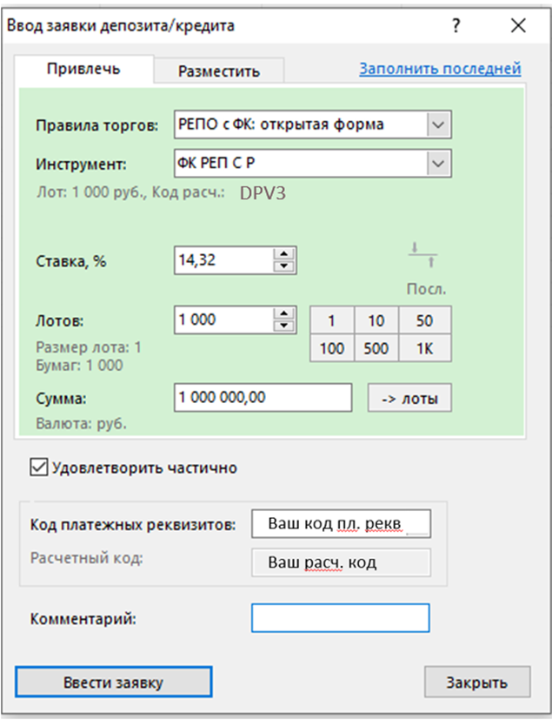

Как должна выглядеть заполненная форма ввода заявки для заключения особого договора РЕПО

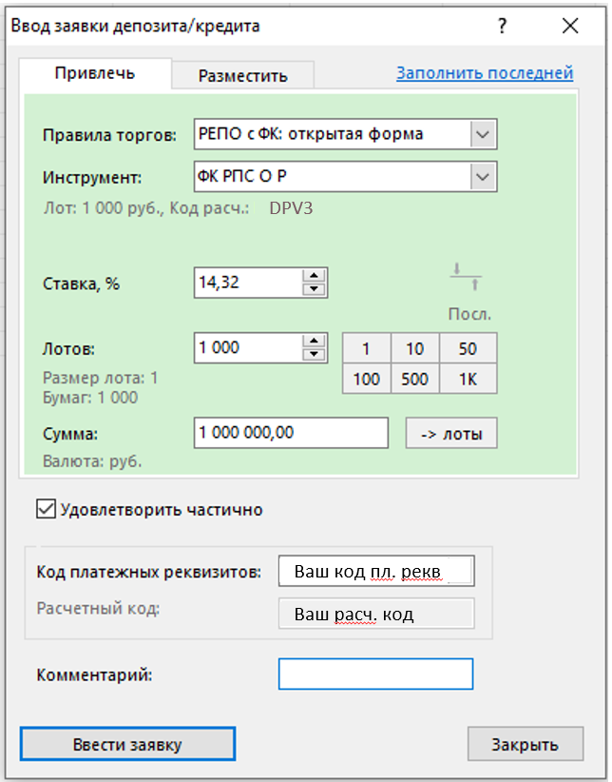

Как открыть форму ввода заявки:
Вариант 1. Через верхнее меню (Действие – Заявка - Ввести)

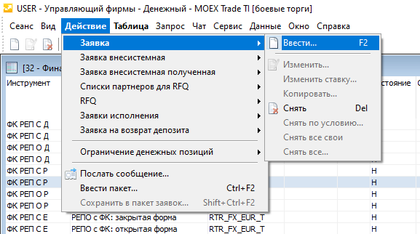
Вариант 2. Через таблицу «Финансовые инструменты». Необходимо найти искомый инструмент (ФК РЕП С Р), нажать правой кнопкой мыши и нажать «Ввести заявки»

